Nyhedsbrev vinter 2017
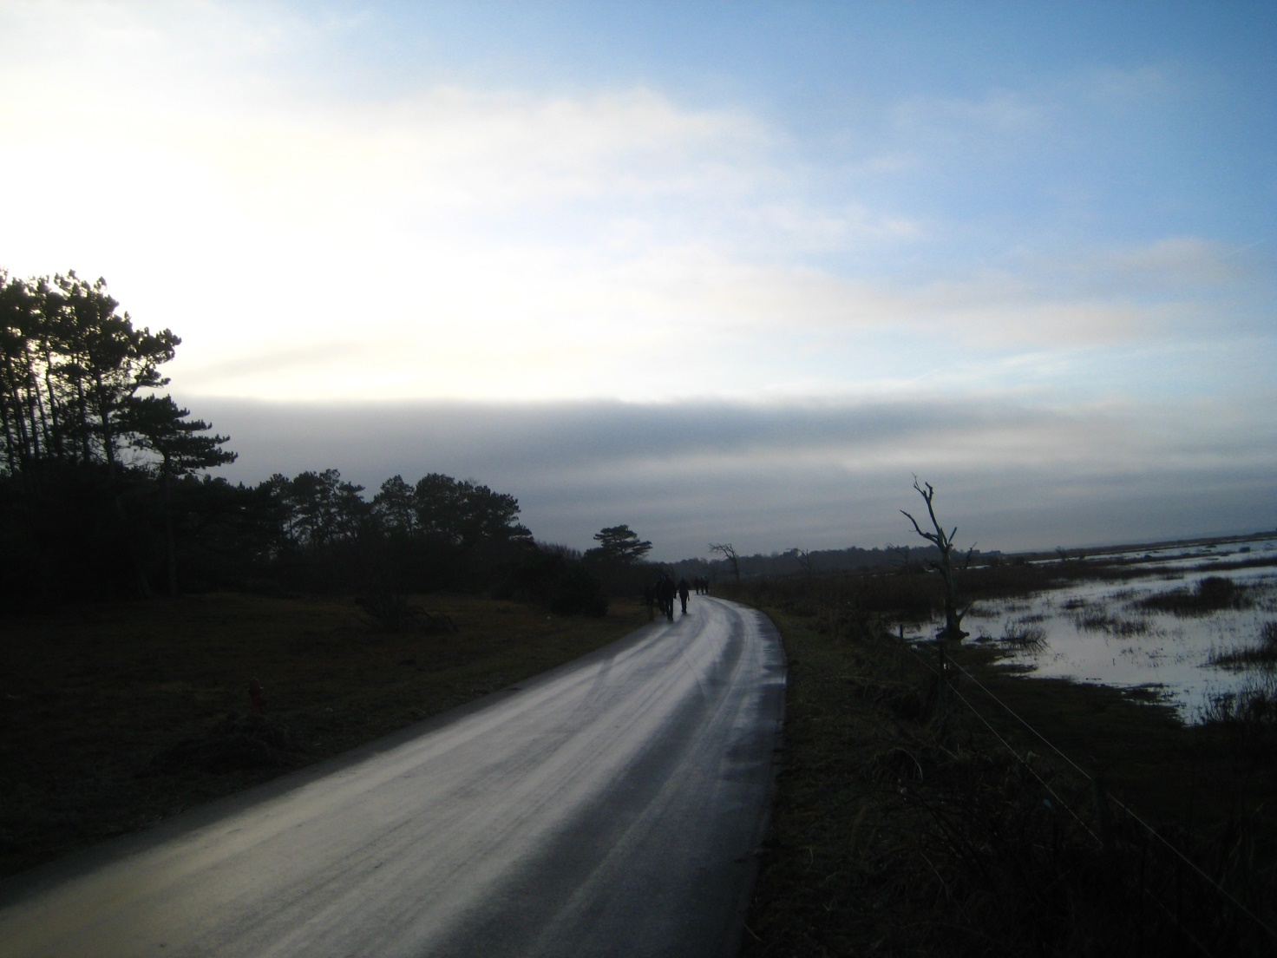
Nytår
Bestyrelsen ønsker alle vore medlemmer er godt nytår med mange gode oplevelser i Rørvig.
Vi håber alle er kommet godt ind i det nye år og glæder os til gensyn med jer, når træerne igen har fået blade.
I efteråret, når bladene er faldet og husene ligger tomme og stille hen, får jeg ofte den fornemmelse at alle nabohusene er listet tættere på, men mon ikke det bare er det tæppe for lyd og indblik, som bladene danner gennem sommeren, som pludselig er forsvundet?
Der er ikke mange aktiviteter i sommerlandet Rørvig i løbet af vinteren, men kommunen lukker ikke ned og bruger vintertiden på udbedring og forbedring. Bestyrelsen arbejder også løbende på at sikre, at vores lille område er velfungerende. Nyhedsbrevet er et forsøg på at gøre status over de vigtigste ting, der er sket.
Storm
2. juledag blev vi ramt af en af de efterhånden tilbagevendende vinterstorme. Denne gang var det Urd, der fik skabt mange bekymrede miner og også ødelagt en del, men heldigvis mindre end frygtet. Kongelunden slap uden skader, så vidt vi er orienterede, mens havnen igen måtte slås med oversvømmelse, ligesom strandengen ved Flyndersø. På stranden tog havet endnu en bid af klitten.
Veje og grøfter
Det har været en kamp at få kommunen ud og reparere hjørnet ved Kongelundsvej, hvor biler kunne synke ned udenfor asfalten og hver gang skubbe mere og mere sand i grøften.
Men nu er det lykkedes. Asfalten er blevet suppleret, og vi har desuden lagt grus ud for det sidste stykke. Nu håber vi, det kommer til at fungere uden problemer.
Grøfterne er ved at blive renset. Arbejdet gik i gang inden stormen og forventes færdigt i løbet af de første uger i januar. Alle rør ved overkørsler bliver spulet. Når der er meldt klart vil et eller flere bestyrelsesmedlemmer gennemgå alle grøfterne sammen med entreprenøren.
Brand
På Birkebovej er et skur brændt ned. Det er meget uheldigt og trist, og sagen efterforskes fordi, den er påsat. Det er utrolig heldigt, at branden ikke har bredt sig, for husene ligger jo ret tæt i området.
Der er ikke mange mennesker i Kongelunden i løbet af vinteren, men foruden de få fastboende, er vi alligevel en del, der kommer for en kortere eller længere bemærkning ind i mellem. Det er min oplevelse, at alle holder øje med usædvanlige ting og uvedkommende personer, når man er deroppe, og det er nok en af grundende til, at vi har været nogenlunde forskånede for indbrud, hærværk og lign. Men denne brand understreger, hvor vigtigt, det er, at vi reagerer, hvis der sker noget usædvanligt.
Grenudlægning
Planen for grenudlægning er ved at blive udarbejdet og vil blive sendt ud i midten af februar måned sammen med opkrævning af kontingent.
Kommunen har en hjemmeside, hvor det er muligt at se, hvornår der afhentes skrald og storskrald på adressen. Den hedder www.netdialog.odsherred.dk
Fritidshusejernes Sammenslutning af sommerhuse i Nykøbing og Rørvig FSNR
Fra nyhedsbrevet fra FSNR har jeg sakset flg. nyheder:
Beskyttede naturtyper:
Kommunen har udarbejdet en gennemgang af beskyttede naturtyper i Odsherred. Center for Natur, Miljø og Trafik ønsker at gøre ejere med beskyttede naturtyper på deres ejendom opmærksom på de retningslinjer, der er gældende for naturtyperne. Som led i kommunens naturkvalitetsplanlægning er stort set alle steder med beskyttede naturtyper gennemgået ved botanisk og fysisk registrering og for visse naturtyper også faunaregistrering. Der er udarbejdet kort over dette, og som en service for alle relevante ejere i kommunen (herunder også sommerhusejere) vil der blive udsendt et brev med beskrivelse af hvad det betyder, at have en beskyttet naturtype på sin ejendom. Alle kommuner er blevet pålagt at gennemgå beskyttede naturtyper i 2016. Man kan også læse om dette på kommunens hjemmeside og vi vil følge op på sagen i FSNR.
Lodsoldermandsgården
Der er godt nyt om Lodsoldermandsgården i Rørvig, idet forhandlingerne om en overtagelse er i gang. Indsamling af midler er henover sommeren fordoblet, især efter åbningen ved Geopark-festivalen er der kommet flere lokale bidrag. Man håber på en løsning i løbet af et par måneder.
SOL-puljen

I 2015 ansøgte FSNR SOL-puljen om penge til 3 projekter. Vi ansøgte om 25.000kr. til cykelstativer ved Telegrafvejens Strand. Vi har fået pengene og 20 cykelstativer er nu sat op for enden af Telegrafvej til stor glæde for vore landliggere og turister. Vi havde også søgt om penge til opsætning af net til 3 Beach Volley baner ved Livreddertårnet på Telegrafvejens strand og fik 10.000 kr. til det. Vi havde ligeledes søgt om at få penge til en forundersøgelse for placering og opførelse af et Odsherreds Vartegn/Udsigtstårn på det højeste punkt på Højsandet. Til dette fik vi bevilget 10.000 kr. Vartegnet/Udsigtstårnet var tænkt som Nordvestsjællands svar på Himmelbjerget eller Ejer Bavnehøj. Et sådant Vartegn/Udsigtstårn ville kunne give borgerne en stor natur oplevelse og samtidig give Rørvig en placering på landkortet. Det viste sig desværre at tårnet skulle være mellem 40 og 50 meter højt, hvis man skulle kunne se ud over vandet. Da Runde Tårn til sammenligning er 42 meter højt, måtte dette projekt derfor anses som værende udenfor FSNR´s regi.

Fritidshusenes Landsforening
Bestyrelsen deltog i Fritidshusenes Landsforenings landsmøde i oktober 2016. Her deltog vi i 3 workshops om henholdsvis Vandløb og kyster, Spildevand og kloakering og om Promovering.
Det er godt for bestyrelsen både at have fået den viden, der var at hente ved møderne, men også at få skabt kontakter, som kan hjælpe os, hvis vi skulle få særligt brug for det.
Vi har beskæftiget os meget med kloakering og kommunens tiltag, så der vil ikke komme en længere beskrivelse her.
Vedr. grøfter var det især Vandløbsloven, der var i fokus. Den beskriver bl.a. vedligeholdelse af alle vandløb, uanset deres art og den enkelte bredejers pligter og rettigheder. Grøfterne er omfattet af vandløbsloven og kan findes på: www.retsinformation.dk/Forms/R0710.axpx
Workshoppen om promovering handlede om FL´s promovering, og her var mange gode forslag til, hvordan FL kan komme i tættere kontakt til medlemmerne, og hvordan der kan arbejdes på en større medlemstilgang til gavn for os alle.
Alle tre temaer arbejder Fritidshusenes landsforening videre med og vil løbende informere om på hjemmeside og i nyhedsbrev.
På mødet var der også valg til en ny bestyrelse. Formanden gik af og mere end halvdelen af bestyrelsesposterne var vakante eller på valg. Bestyrelsesposterne er fordelt i forhold til landsdele, og der manglede bestyrelsesmedlemmer for Sjælland. Derfor accepterede Benedicte Helvad valg som aktiv suppleant.
Der har været afholdt et bestyrelsesmøde p.t. og den nye bestyrelse er meget entusiastisk og flittig, så FL tegner til at blive en stærkere forening.
Referater og nyt fra foreningen kan findes her:
http://www.mitfritidshus.dk/information/mit-sommerhus
Bladet fås også i papirform for 80 kr. årligt for et abonnement.
Odsherred kommune
Der er ikke meget nyt at fortælle om kommunens kloakeringsplan, men jeg kan anbefale alle interesserede at kigge med på http://www.odsherredforsyning.dk/sommerhuskloakering.
Dog betyder en ny vandsektorlov, at tempoet i sommerhuskloakeringen bliver sænket. Det drejer sig om en økonomisk regulering af vandsektoren og har den konsekvens, at hvor Odsherred Forsyning havde planlagt at kloakere ca. 800 sommerhuse i perioden 2014 - 2018, er tallet reduceret til 400 sommerhuse. Det forrykker hele planen og betyder efter al sandsynlighed, at kloakeringen i vores område, som der endnu ikke er sat årstal på, kommer til at vente endnu længere.
Kommunen har også afsluttet projektet om ”Inddragelse af sommerhusejere i lokal udvikling” – et metodeudviklingsprojekt i Odsherred Kommune, der har haft til formål at øge inddragelsen af sommerhusejerne og dermed give sommerhusejerne et stærkere tilhørsforhold til kommunen.
I projektet har man fra marts 2015 og et halvt år frem arbejdet på at udvikle en metode til bedre inddragelse af sommerhusejere. Rapporten præsenterer processen, resultater og vigtige erfaringer og kommer afslutningsvist med en række fremadrettede anbefalinger.
Man kan læse rapporten her: http://www.odsherred.dk/sites/default/files/inddragelse_af_sommerhusejere_i_lokal_udvikling.pdf

Hilsen på bestyrelsens vegne
Benedicte Helvad

